
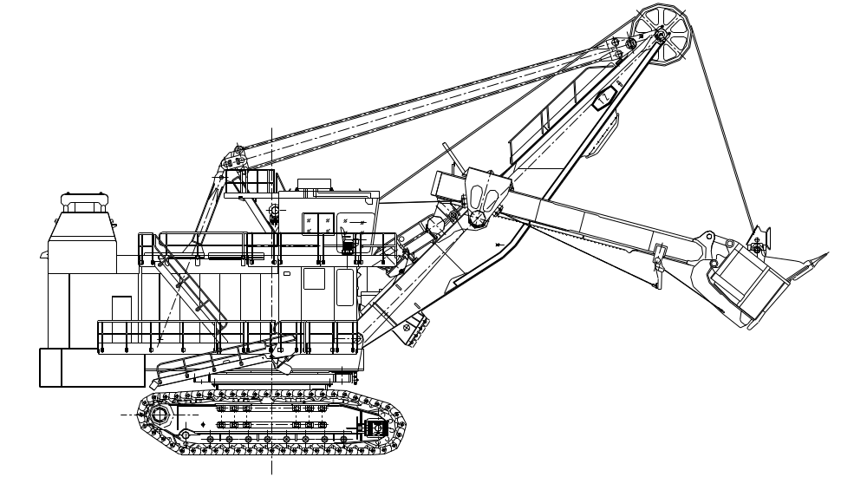
TAIYUAN HEAVY INDUSTRY CO., LTD
Тайюаньский завод тяжелого машиностроения,
Компания с ограниченной ответственностью.
КНР, август 2010 г.
Эксплуатационная документация Экскаватора WK-35

Экскаватор WK-35
Инструкция по технике безопасности при работе на экскаваторе
DK1817.00.00SM ТБ

Инструкция по технике безопасности при работе на экскаваторе:

Содержание:

1. Общая часть
2. Выполнение правил техники безопасности перед началом работ
3. Требования безопасности при запуске экскаватора и во время его работы
4. Требования безопасности, предъявляемые к рабочему месту экскаватора
5. Требования безопасности при работе экскаватора
6. Техника безопасности при передвижении экскаватора

1. Общая часть
1.1. Машинист экскаватора может быть допущен к работе только на той машине, по которой прошел обучение. В удостоверении, выданном машинисту экскаватора, должно быть указано, на какой марке экскаватора он допущен к работе;
1.2. Машинист экскаватора должен:
а) знать инструкцию по технике безопасности для машиниста экскаватора, а также инструкцию «WK-35 Руководство по эксплуатации»;
б) знать устройство экскаватора, устройство и назначение его механизмов и приборов безопасности;
в) владеть навыками, нужными для управления механизмами экскаватора и ухода за ними; перед тем как перейти к самостоятельному управлению экскаватором, машинист, окончивший курс обучения, не менее 1 месяца должен проработать на экскаваторе под руководством опытного машиниста и ознакомиться со всеми условиями, в которых работает данный экскаватор, а также необходимыми мерами предосторожности;
г) знать факторы, влияющие на устойчивость экскаватора, и причины потери устойчивости;
д) при комплексной механизации производственного процесса знать правила безопасной работы на всех машинах, участвующих в комплексе. Это необходимо потому, что машинист экскаватора отвечает за соблюдение правил техники безопасности всеми работниками, обслуживающими экскаватор.
1.3. Машинист экскаватора и весь персонал, обслуживающий механизмы, участвующие в комплексе, должны пройти вводный инструктаж и инструктаж на рабочем месте по технике безопасности, который следует повторять не реже 1 раза в 3 месяца и при каждом переходе этих рабочих на новое место работы или при изменении условий их труда.
1.4. Машинист экскаватора и весь обслуживающий персонал машины должны быть обеспечены спецодеждой и защитными средствами согласно действующим нормам и обязательно применять их во время работы. Без соответствующих спецодежды и защитных средств обслуживающий персонал экскаватора к работе не допускается..
1.5. У всех машинистов экскаваторов, их помощников, персонала, обслуживающего механизмы, следует периодически не реже одного раза в 12 месяцев, а также при нарушении правил техники безопасности проверять знание этих правил.
1.6. Все виды инструктажа и проверки знаний по технике безопасности следует оформлять соответствующими документами-журналами проведения инструктажа, протоколами.

2. Выполнение правил техники безопасности перед началом работ
2.1. Перед началом работы машинист экскаватора должен получить:
а) точные указания об условиях работы (наличие подземных коммуникаций и место их прохождения, расположение надземных линий электропередач, наличие препятствий и т. п.;
б) технологическую карту работы экскаватора;
в) инструкцию по технике безопасности (введенную в действие приказом по строительному управлению).
2.2. Перед началом работ машинист обязан:
а) убедиться в исправности машины, работать на неисправном экскаваторе запрещается;
б) убедиться, что все вращающиеся детали — зубчатые, ременные передачи, маховики и т.п. — ограждены кожухами или недоступны для рабочих; работать на экскаваторе при снятых ограждениях движущихся или вращающихся деталей запрещается;
в) проверить состояние сигнала; приступать к работе при неисправном сигнале не разрешается;
г) получить от машиниста, сдающего смену, сведения о наличии каких-либо неисправностей на экскаваторе и добиться ликвидации этих неисправностей;
д) убедиться в наличии исправного инструмента;
е) убедиться в прочности всех соединений (шпоночных, клиновых, болтовых и др.), а также соединений трубопроводов систем смазки.

3. Требования безопасности при запуске экскаватора и во время его работы
3.1. Перед запуском механизмов и систем экскаватора машинист должен убедиться в их исправности:
а) проверить исправность рычагов и переключателей управления и установить их в нейтральное положение;
б) проверить исправность тормозов и канатов; работать с неисправными тормозами и канатами запрещается;
в) убедиться в отсутствии повреждений и течей систем смазки;
Машинист должен подать предупредительный сигнал перед пуском, работой или перемещением экскаватора.

4. Требования безопасности, предъявляемые к рабочему месту экскаватора
4.2. Площадка, на которую устанавливают экскаватор, должна быть хорошо спланирована и обеспечивать хороший обзор фронта работ; с нее должны быть отведены грунтовые и ливневые воды. При работе в темное время суток фронт работы экскаватора в забое, место разгрузки грунта и наземные пути должны быть хорошо освещены.
4.3. Вокруг экскаватора в радиусе, равном максимальному радиусу копания его плюс 5 м, устанавливают опасную зону, в которой нахождение людей во время работы экскаватора запрещается. На границе зоны должны быть установлены предупредительные знаки и плакаты, а в темное время — сигнальное освещение.
4.4. Расстояние от ближайшей опоры установленного экскаватора до подошвы откоса траншеи или котлована должно быть не менее …
4.5. При работе экскаватора расстояние между выступающими частями поворотной платформы при любом ее положении и стенкой забоя должно быть не менее 1 м.
4.6. Не допускается образования козырьков грунта в забое. Их следует своевременно обрушивать.
4.7. Машинист экскаватора должен быть хорошо проинструктирован о коммуникациях, проходящих по площадке, их трассе и расположении, а также о необходимых мерах предосторожности. При работе в местах прохождения кабелей линий электропередач машинисту должен быть выдан наряд-допуск на особо опасные работы. Работы необходимо вести под наблюдением работников электрохозяйства.
4.8. Запрещается работа и стоянка экскаватора под проводами действующих воздушных линий электропередач. Также запрещается производить работы, если провода линий электропередачи находятся в радиусе действия стрелы экскаватора.
4.9. Вблизи от воздушной линии электропередачи, находящейся под напряжением, можно работать только в том случае, если расстояние по воздуху между любой частью экскаватора и его тросов в любом их положении и при наибольшем вылете рабочего органа и ближайшим проводом линии электропередачи составляет не менее….
Если невозможно соблюсти это условие, установка экскаватора допускается после снятия с линии электропередачи напряжения.
При работе вблизи линий электропередачи, находящихся под напряжением, машинисту экскаватора должен быть выдай наряд-допуск, определяющий безопасные условия производства работ, подписанный ответственным лицом организации, выполняющей работы.

5. Требования безопасности при работе экскаватора
5.1. На каждом экскаваторе должны быть вывешены таблицы работы рычагов управления и схемы пусковых устройств. Экскаватор должен быть оборудован звуковым сигналом.
5.2. При работе экскаватора в комплексе с транспортными средствами или подсобными машинами (автогрейдер, бульдозер и др.) между машинистом экскаватора и машинистами (водителями) других машин должна быть установлена связь либо отработана система сигнализации.
5.3. Во время работы экскаватора запрещается менять вылет рукояти ковша при заполненном ковше.
5.4. Во время перерыва в работе, независимо от его продолжительности, стрелу экскаватора следует отвести в сторону от забоя, а ковш опустить на грунт.
5.5. Машинист обязан следить за состоянием забоя и, если возникнет опасность обрушения, немедленно отвести экскаватор в безопасное место и сообщить об этом производителю работ или мастеру.
5.6. Запрещается подъем и перемещение ковшом негабаритных кусков породы, камней, балок и др.
5.7. Запрещено производить посадку или высадку из работающего экскаватора. Посадку или высадку людей разрешено производить только при остановке движения экскаватора.
5.8. Породу на самосвал следует грузить со стороны заднего или бокового его борта. Категорически запрещается переносить ковш над кабиной шофера или людьми.
5.9. Ковш при разгрузке грунта в автомобиль следует опускать как можно ниже, чтобы не повредить машину. Не допускается сверхгабаритная загрузка кузова автомобиля и неравномерное распределение грунта в нем.
5.10. Техническое обслуживание и ремонт экскаватора можно производить только после его полной остановки. Механизмы и системы экскаватора должны быть выключены и все движущиеся ходовые части экскаватора — заторможены,
5.11. Ковш разрешается чистить от налипшего грунта или застрявших в его зубьях предметов с ведома машиниста во время остановки экскаватора, когда ковш опущен на землю.
5.12. Во время работы экскаватора запрещается кому бы то ни было (включая помощника машиниста) находиться на поворотной платформе, а также кому-нибудь (включая машиниста) переходить на другую сторону экскаватора через работающие механизмы.
5.13. Во избежание аварии до пуска экскаватора с поворотной платформы должны быть убраны все посторонние предметы. Весь необходимый для работы инвентарь и инструменты следует хранить в специально предназначенном для этой цели месте.
5.14. При работе необходимо соблюдать следующие дополнительные требования безопасности:
а) наполняя ковш, нельзя допускать чрезмерного его врезания в породу;
б) торможение в конце поворота экскаватора с заполненным ковшом следует производить плавно, без резких толчков;
в) поднимая ковш, нельзя допускать упора его блока в блок стрелы, а опуская ковш, нельзя сообщать рукояти напорное движение;
г) опускаемый ковш не должен ударяться о раму или гусеницу, а также о грунт;
д) при копании в тяжелых грунтах нельзя выдвигать рукоять до отказа;
е) препятствия в забое, которые могут вызвать значительную перегрузку ковша или его повреждение, следует обходить;
5.15. По окончании работы машинист обязан:
а) повернуть поворотную платформу так, чтобы ковш был отведен от стенки забоя;
б) повернуть стрелу вдоль оси экскаватора и опустить ковш на грунт;
в) остановить механизмы экскаватора, поставить все рычаги в нейтральное положение;
д) осмотреть все механизмы и канаты и по возможности устранить обнаруженные неисправности}
е) передать экскаватор сменяющему машинисту или закрыть кабину на замок;
ж) сделать надлежащие записи в вахтенном журнале экскаватора.

6. Техника безопасности при передвижении экскаватора
6.1. Путь, по которому будет перемещаться экскаватор, должен быть заранее выровнен и спланирован, а на слабых грунтах усилен.
6.2. Спуск и подъем экскаватора при перемещении его своим ходом можно осуществлять на уклоне дороги, не превышающем максимально преодолеваемый угол подъема экскаватора согласно его техническому паспорту.
6.3. Спуск и подъем экскаватора своим ходом на уклоне дороги, превышающем указанный в п. 2, недопустим.
6.4. Для перехода через мосты, трубопроводы, насыпи и железнодорожные пути необходимо устроить переезд из пластин, шпал или брусьев. Переход экскаватора через сооружения допускается только после получения разрешения от соответствующих организаций, эксплуатирующих эти сооружения. Переход следует осуществлять под наблюдением инженерно-технического работника.
Прежде чем начать ход экскаватора, затормозите тормоза подъема и напора для предотвращения неожиданного движение частей экскаватора.
6.5. Во время движения экскаватора его стрелу необходимо установить строго по направлению пути следования экскаватора, а ковш — приподнять над землей на высоту , определенную в эксплуатационной документации. Передвижение экскаватора с нагруженным ковшом не разрешается. Поворотная платформа должна быть заторможена.
6.6. При переходе экскаватора под проводами линии электропередачи расстояние между верхней точкой экскаватора в транспортном положении до нижнего провода действующей линии электропередач должно быть не менее….
6.7. Если фактически расстояние между верхней точкой экскаватора и нижним проводом линии электропередачи менее указанного в п. 6, то необходимо добиться временного снятия напряжения с этой линии.
Всякое передвижение экскаватора вблизи или под проводами линии электропередачи следует производить в присутствии представителя организации, эксплуатирующей эту линию.
6.8. Буксировка экскаватора запрещена.

